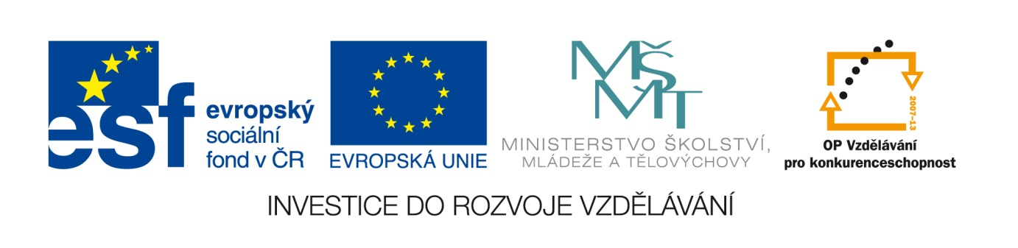

Č. j.: 22857/2011-412

Příloha č. 1
výzvy k předkládání žádostí o finanční podporu z OP VK
Oblast podpory 3.1 Individuální další vzdělávání

Specifická kriteria

3.1 Individuální další vzdělávání
Název specifického kritéria | Max. počet bodů | Obsah kritéria
Udržitelnost | 15 | Hodnotí se nastavení a zajištění udržitelnosti projektu po dobu 5 let po ukončení financování projektu z OP VK.

